

ОЧИСТНЫЕ СООРУЖЕНИЯ ЛИВНЕВЫХ ВОД
AGMA-MC-ОСЛВ-2

ПАСПОРТ

2022 год

Данный материал является интеллектуальной собственностью ООО «Гиперион». Запрещается тиражировать, передавать другим организациям и лицам. Права ООО «Гиперион» защищены действующим законодательством Российской Федерации. Использование разрешается только при заключении «Соглашения об использовании» и в рамках описанных в нем прав.

ОЧИСТНЫЕ СООРУЖЕНИЯ ЛИВНЕВЫХ ВОД
AGMA-MC-ОСЛВ-2

ПАСПОРТ

Номер заявки
Заказчик
Объект
Дата

2022 год
ОГЛАВЛЕНИЕ
ОСНОВНЫЕ СВЕДЕНИЯ ОБ ИЗДЕЛИИ 2
1. ОПИСАНИЕ И ПРИНЦИП РАБОТЫ 3
Очистные сооружения 3
Обеззараживание 3
2. ТЕХНИЧЕСКИЕ ХАРАКТЕРИСТИКИ 3
2.1 Сведения о виде, составе и планируемом объеме отходов производства, подлежащих утилизации и захоронению. 3
3. КОМПЛЕКТНОСТЬ 4
4. ИНСТРУКЦИЯ ПО МОНТАЖУ ОБОРУДОВАНИЯ ИЗ МЕТАЛЛОКОМПОЗИТА/СТЕКЛОПЛАСТИКА 5
4.1 Транспортировка, погрузка, разгрузка, хранение 5
4.2 Приемка изделий на площадке 7
4.3 Земляные работы 8
4.4 Монтаж изделий 9
4.5 Фиксация горизонтальных металлокомпозитных/стеклопластиковых изделий 11
4.6 Фиксация вертикальных металлокомпозитных/стеклопластиковых изделий 12
4.7 Устройство разгрузочной плиты 12
4.8 Обратная засыпка 12
3.9 Окончательная засыпка 13
5. БЕЗОПАСНОСТЬ ТРУДА. ПОЖАРНАЯ И ЭКОЛОГИЧЕСКАЯ БЕЗОПАСНОСТЬ ПРИ ПРОИЗВОДСТВЕ РАБОТ. 14
6. РЕСУРСЫ, СРОКИ СЛУЖБЫ И ХРАНЕНИЯ, ГАРАНТИЯ ИЗГОТОВИТЕЛЯ (ПОСТАВЩИКА) 16
7. СВИДЕТЕЛЬСТВО ОБ УПАКОВКЕ 16
8. СВИДЕТЕЛЬСТВО О ПРИЕМКЕ 17
9. ОСОБЫЕ ОТМЕТКИ 17
ДВИЖЕНИЕ ИЗДЕЛИЯ ПРИ ЭКСПЛУАТАЦИИ . СВЕДЕНИЯ О МЕСТЕ УСТАНОВКИ И СНЯТИЯ С ПРОИЗВОДСТВА ИЗДЕЛИЯ ПРИ ЭКСПЛУАТАЦИИ 18
СВЕДЕИЯ О ЗАКРЕПЛЕНИИ ИЗДЕЛИЯ ПРИ ЭКСПЛУАТАЦИИ 18
РЕМОНТ И УЧЁТ РАБОТЫ ПО БЮЛЛЕТЕНЯМ И УКАЗАНИЯМ 19
УЧЁТ ТЕХНИЧЕСКОГО ОБСЛУЖИВАНИЯ 19
УЧЕТ РАБОТЫ 20
ЗАМЕТКИ ПО ЭКСПЛУАТАЦИИ И ХРАНЕНИЮ 21
ПЕРИОДИЧЕСКИЙ КОНТРОЛЬ ОСНОВНЫХ ЭКСПЛУАТАЦИОННЫХ И ТЕХНИЧЕСКИХ ХАРАКТЕРИСТИК 22
ТЕХНИЧЕСКОЕ ОСВИДЕТЕЛЬСТВОВАНИЕ 23
ХРАНЕНИЕ 24

ПРИЛОЖЕНИЕ
Графические материалы
Сертификат соответствия

ОСНОВНЫЕ СВЕДЕНИЯ ОБ ИЗДЕЛИИ
Станция очистки ливневых сточных вод предназначена для приема и очистки ливневых сточных вод от населенных пунктов и промышленных предприятий 1 группы.
Станция представляет собой горизонтальную цилиндрическую емкость из металлокомпозитного материала, разделенную внутренними перегородками на секции. Внутри станции размещается все технологическое оборудование необходимое для глубокой очистки ливневых сточных вод. Доступ в секции и к оборудованию осуществляется через специальные технические колодцы с крышкой. Подобная система очистки поверхностных стоков соединяет в себе все преимущества обслуживания каждого отсека системы в отдельности.

Завод изготовитель: ООО «Гиперион»
Контактные телефоны: тел. 8 (863) 303-23-50.
Почтовый адрес завода изготовителя: Россия, 346400, г. Новочеркасск,
ул. Комитетская 80

Дата изготовления 03.2021 год
Заводской номер изделия № 300-030/22
Декларация о соответствии № ЕАЭС N RU Д-RU.РА01.В.72205/21
Срок действия c 26.03.2021г. по 24.06.2026г.

1. ОПИСАНИЕ И ПРИНЦИП РАБОТЫ

Очистные сооружения
Комплексная система очистки поверхностного стока объединяет в одном корпусе три ступени очистки:
- Пескоотделение (МТОПП-4184-60);
- Нефтеуловитель (СНК-319);
- Блок фильтрации.
Сточные воды по трубопроводу подаются в пескоотделитель, где происходит отстаивание. Далее стоки проходят очистку от нефтепродуктов в нефтеуловителе с коалисцентными модулями, где нефтепродукты в сточных водах притягиваются к пластинам блока, укрупняются и всплывают, а сточные воды поступают на фильтры тонкой доочистки. Блок фильтрации предназначен для глубокой очистки стоков. Блок фильтрации обеспечивает эффективную очистку от эммульгированных нефтепродуктов и взвешенных веществ.

2. ТЕХНИЧЕСКИЕ ХАРАКТЕРИСТИКИ
Таблица 1 - Габаритные размеры станции
Марка станции | Диаметр корпуса  D(мм) | Общая Длина корпуса  L (мм) / Высота Н (мм) | Dn вх/Dn вых,  (мм)
AGMA-МС-ОСЛВ-2 | 1500 | 3500 (L) | 100/100

КОМПЛЕКТНОСТЬ
Таблица 3 - Комплект поставки станции «AGMA-MC-ОСЛВ-2»
№ п/п | Наименование | Техническая  характеристика | Ед. изм. | Кол-во | Поставщик
1 | 2 | 3 | 4 | 5 | 6
1 | Станция АGMA-MC-ОСЛВ-2 в комплекте: | 1500х3500мм | шт. | 1 | ООО «Гиперион», Россия
1.1 | Подводящий трубопровод | В соответствии с тех. док. | компл | 1 | ООО «Гиперион», Россия
1.2 | Отводящий трубопровод | В соответствии с тех. док. | компл | 1 | ООО «Гиперион», Россия
1.3 | Колодец технический с люком обслуживания | 1500 | шт. | 1 | ООО «Гиперион», Россия
1.4 | Трубопровод выгрузки осадка | В соответствии с тех. док. | компл | 1 | ООО «Гиперион», Россия
1.5 | Трубопровод откачки всплывших нефтепродуктов | В соответствии с тех. док. | компл | 1 | ООО «Гиперион», Россия
1.6 | Система естественной вентиляции | Ду50 | компл | 1 | ООО «Гиперион», Россия
1.7 | Блок пескоотделения |  | компл | 1 | ООО «Гиперион», Россия
1.8 | Блок нефтеотделения |  | компл | 1 | ООО «Гиперион», Россия
1.9 | Сорбирующий бон |  | компл | 1 | ООО «Гиперион», Россия
1.10 | Блок фильтрации |  | компл | 1 | ООО «Гиперион», Россия
1.11 | Колодец технический с люком обслуживания | 1000 | шт. | 1 | ООО «Гиперион», Россия
3 | Упаковка | В соответствии с тех. док. | компл | 1 | ООО «Гиперион», Россия
4 | Техническая документа-ция |  | компл | 1 | ООО «Гиперион», Россия

4. ИНСТРУКЦИЯ ПО МОНТАЖУ ОБОРУДОВАНИЯ ИЗ МЕТАЛЛОКОМПОЗИТА/СТЕКЛОПЛАСТИКА
Работы по монтажу металлокопозитных/стеклопластиковых изделий могут осуществлять организации имеющие разрешительные документы на выполнение такого рода деятельности.
Все исполнители (инженерно-технический персонал и рабочие) занятые на монтаже изделий должны быть предварительно ознакомлены со спецификой работ, в частности с технологическими особенностями изделий из металлокомпозита/стеклопластика.
При производстве работ со металлокомпозитными/стеклопластиковыми изделиями впервые, весь персонал до начала работ должен пройти вводный инструктаж по особенностям монтажа металлокопозитных/стеклопластиковых изделий.
До начала монтажа металлокопозитных/стеклопластиковых изделий должны быть выполнены следующие работы:
- организационно-техническая подготовка;
- установлены временные здания и сооружения, необходимые для производства работ;
- выполнена разбивка котлована и определены его границы;
- произведена расчистка строительной площадки, плодородный слой почвы снят и уложен в отвал в размерах, установленных проектом;
- проведены мероприятия по отводу талых и поверхностных вод;
- вдоль трассы установлены временные реперы, связанные нивелирными ходами с постоянными реперами;
- устроено временное электроосвещение и ограждение котлована;

4.1 Транспортировка, погрузка, разгрузка, хранение
Транспортировка и хранение металлокопозитных/стеклопластиковых изделий и материалов осуществляется в соответствии с ТУ и данными рекомендациями.
Металлокомпозитные/стеклопластиковые изделия транспортируются любым видом транспорта (автомобильным, железнодорожным) в закрепленном состоянии, препятствующем их перемещению, в соответствии с правилами перевозки грузов, действующими на соответствующем виде транспорта.
Транспортирование следует производить с максимальным использованием вместимости транспортного средства.
Металлокомпозитные/стеклопластиковые изделия следует оберегать от столкновения, падения, ударов и нанесения механических повреждений.
При перевозке изделия необходимо укладывать на ровную поверхность транспортных средств, предохраняя от острых металлических углов и ребер платформы.
В качестве защитных материалов используют различные мягкие материалы: резиновые жгуты и кольца, ткань, пленку из поливинилхлорида, полиэтилена.
Сбрасывание металлокомпозитных/стеклопластиковых изделий с транспортных средств не допускается!!!

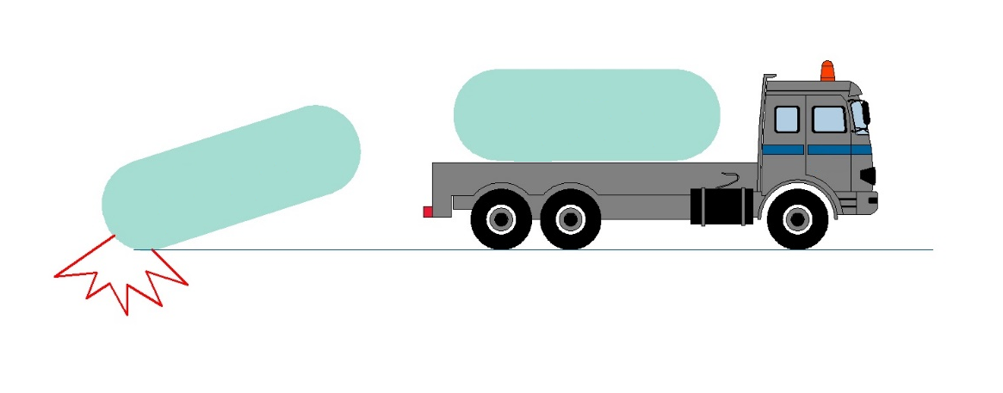
За качество погрузочно-разгрузочных работ и условий хранения на строительной площадке ответственность несет Заказчик.
При погрузке, разгрузке изделий из металлокомпозита/стеклопластика их подъем и опускании производят краном или другим погрузочно-разгрузочным механизмом, в зависимости от длины и типов стропов, обхватывая емкость в двух местах или с помощью монтажных петель, соблюдая меры безопасности. Грузозахватное устройство (нейлоновые стропы) должны соответствовать весу емкости.
Запрещается использовать стальные троса или цепи для поднятия или перемещения корпуса металлокомпозитных/стеклопластиковых изделий!!!
Металлокомпозитные/стеклопластиковые изделия могут храниться под навесом или на открытых площадках при любых погодных условиях.
Обычно, металлокомпозитные/стеклопластиковые изделия на строительных площадках хранят на открытом ровном месте, располагая их на подкладках из брусьев. Во избежание скатывания фиксируются стопорами с двух сторон.
Место хранение металлокомпозитных/стеклопластиковых изделий должно быть ограждено для предотвращения механических повреждений строительной техникой.
На площадке должен быть предусмотрен отвод атмосферных осадков и грунтовых вод. Внутри изделий и на соединительных частях не должно быть грязи, снега, льда и посторонних предметов.
Диапазон, хранения металлокомпозитных/стеклопластиковых изделий от -40 до +50 С.
Металлокомпозитные/стеклопластиковые емкости и изделия нельзя подвергать открытому пламени, длительному интенсивному воздействию тепла (нагревательные приборы не ближе 1 метра), различным жидким растворителям.
Запрещается волочение емкости по грунту до места складирования и монтажа!!!
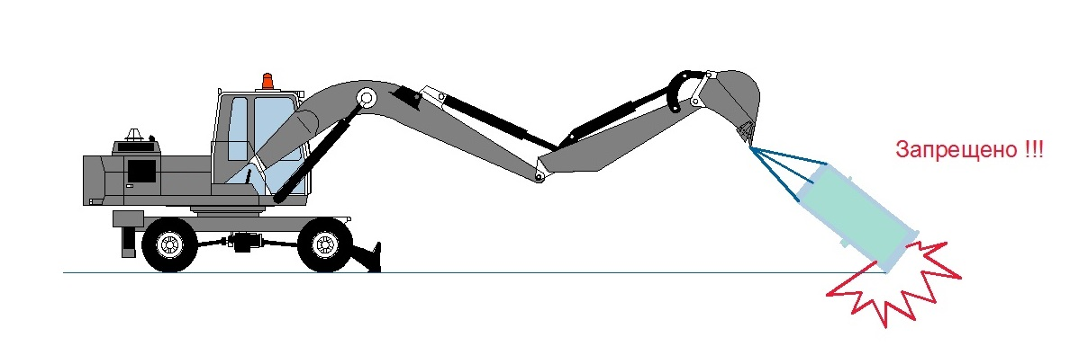
Металлокомпозитные/стеклопластиковые емкости и изделия нельзя подвергать открытому пламени, длительному интенсивному воздействию тепла (нагревательные приборы не ближе 1 метра), различным жидким растворителям .
Если изделия раскладываются вдоль котлована, до разработки котлована, их нужно располагать таким образом, чтобы при маневре техники они не были повреждены и персонал, обслуживающий технические средства, мог видеть расположенные изделия.
В случаи длительного хранения (более 1 года) металлокомпозитные/стеклопластиковые изделия необходимо разместить на ровной поверхности под навесом или накрыть брезентом или другим плотным материалом.
Металлокомпозитные/стеклопластиковые изделия, находящиеся на длительном хранении более 1 года, перед применением и монтажом должны пройти повторный контроль на предмет возможных механических повреждений полученных в период хранения.

4.2 Приемка изделий на площадке
Для приемки металлокомпозитных/стеклопластиковых изделий на строительной площадке необходимо подготовить ровное место и обеспечить подъезд транспортного средства с изделиями для его разгрузки.
Сверяют количество изделий, указанное в накладных документах, с их реальным количеством. Проверяют комплектность принадлежностей фасонных частей и вспомогательного оборудования.

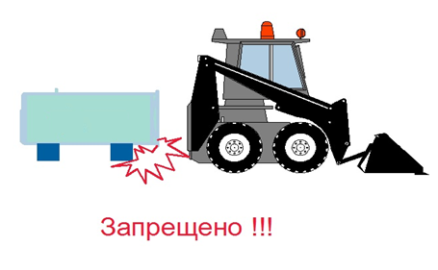

Сразу после доставки на рабочую площадку необходимо при помощи внешнего осмотра проверить изделия на предмет повреждений полученных в ходе транспортировки: трещины, царапины, сколы, расслоения или другие механические повреждения. Не соответствующие нормативным требованиям ТУ, изделия складываются отдельно.
Входной контроль поступающих материалов заключается в проверке соответствия их качеству, количеству, техническим условиям, паспортам, сертификатам соответствия и другим документам, подтверждающим качество продукции. А также в проверке соблюдений требований к разгрузке, монтажу и хранению.
На всех этапах контроль осуществляет инженерно-технический работник, ответственный за ведение работ.

4.3 Земляные работы
Исполнителем должен быть получен ордер на производство земляных работ. До начало земляных работ должна быть произведена геодезическая разбивка границ котлована с закреплением на местности оси установки металлокомпозитных/стеклопластиковых изделий.
При наличии действующих сетей в зоне производства работ, должна быть создана комиссия в составе лиц ответственных за существующие сети. Для уточнения места положения существующих сетей и предотвращение аварии на них.
Земляные работы должны вестись в соответствии с проектной документацией согласованной в производство работ и выполняться в соответствие со СНиП 3.02.01-87.
При разработке траншей и котлованов должны соблюдаться правила техники безопасности в соответствии с требованиями СНиП 12-04-2002*.
Разработка грунта, как правило, производиться механизированным способом в отвал или с вывозом автотранспортом на утилизацию в места временного складирования грунта с возможным последующим завозом для планировки местности.
Тип материала обратной засыпки- песок строительный!!!
Для предотвращения затопления котлована грунтовыми, талыми и поверхностными водами необходимо предусмотреть водопонижение или водоотлив.
Необходимость временного крепления стенок траншеи и котлованов устанавливается проектом в зависимости от глубины выемки котлованов, состояния грунта, гидрогеологических условий, величины и характера временных нагрузок на бровке и других местных условий.
Минимальная ширина котлована должна обеспечить достаточную зону для безопасного ведения строительно-монтажных работ.

Диаметр емкости.  мм | Вертикальная стенка траншеи с креплениями мм | С откосами стенка траншеи мм
Диаметр емкости.  мм | Вертикальная стенка траншеи с креплениями мм | В<60 | В >60°
1100<DN<2000 | 1400 | 1400 | 700
2200<DN<2500 | 2000 | 2000 | 700
3200 | 2400 | 2400 | 700
Если расстояние между металлокомпозитными/стеклопластиковыми изделиями при параллельной установке не указано в проекте, рекомендуемая минимальная ширина между наружнымии крайними стенками металлокомпозитных/стеклопластиковых изделий должна быть рассчитана не меньше как среднее арифметическое значение двух радиусов изделий.
Расстояние между изделиями при последовательной прокладке не менее 1000 мм.
Стенка траншеи с откосом
Внешнее расстояние от наружной стенки изделия до края траншеи должно быть не менее значения указанного в таблице.
Диаметр колодца мм «Д» | Вертикальная стенка траншеи с креплениями мм | С откосами стенка траншеи мм
Диаметр колодца мм «Д» | Вертикальная стенка траншеи с креплениями мм | В<60° | В >60°
1500 | 1400 | 1400 | 700
1200 | 1400 | 1400 | 700

4.4 Монтаж изделий
Доставленные на строительную площадку металлокомпозитные/стеклопластиковые изделия раскладываются на площадке временного хранения. Возможно, производить монтаж непосредственно с транспортных средств согласно часовому графику доставки металлокомпозитных/стеклопластиковых изделий, увязанному с общим графиком монтажных работ.
Опускание изделий в котлован производится с помощью крана или экскаватора.
Укладка изделий производиться на заранее подготовленное уплотненное выровненное песчаное основание.
Установка металлокомпозитных/стеклопластиковых изделий производится с применением геодезических приборов с особо тщательной проверкой соблюдение проектных отметок и выравниванием по оси.

Запрещается: сбрасывать металлокомпозитные/стеклопластиковые изделия в котлован; перемещать металлокомпозитные/стеклопластиковые изделия вдоль траншеи волоком, бить о стенки котлована!!!

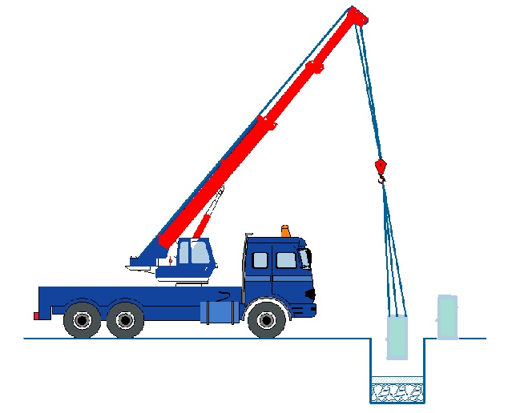
При перерывах в монтаже емкостей необходимо зафиксировать емкости от смещения и всплытия (путем наполнения водой) прикрыть открытые горловины временными заглушками исключить попадания внутрь емкостей грязи или посторонних предметов.
Внимание!!! Для монтажа необходимо заказать кран в соответствии с весом металлокомпозитной/стеклопластиковой емкости и необходимым вылетом стрелы.
Монтаж металлокомпозитных/стеклопластиковых изделий
- монтажник стропит емкость с помощью универсальных нейлоновых строп подает сигнал машинисту автокрана поднять груз;
- проверив надежность строповки, монтажник разрешает опускание емкостей в котлован;
- двое других монтажников после опускания емкости на дно котлована спускаются вниз и центрируют ее на плите;
- первый монтажник подает сигнал машинисту ослабить стропы и опустить емкость на дно котлована.
- монтажники расстроповывают емкость;
- уложенную емкость окончательно центрируют;
- монтажники производят окончательное закрепление емкостей стяжными ремнями или анкерами.
Входящие и выходящие патрубки обычно выполняются из раструбных труб ПВХ или других материалов при условии обеспечения герметичности места сопряжения с металлокомпозитными/стеклопластиковыми изделиями по согласованию с заказчиком.
Ниже приведены основные рекомендации по устройству и стыковке раструбных труб ПВХ.
Раструбные трубы ПВХ соединяются путем вдвигания гладкого конца одной трубы в раструб другой трубы. Герметизация стыка осуществляется за счет наличия в раструбе уплотнительного кольца специальной формы.
Раструбное соединение с резиновым уплотнением производится в следующей последовательности:
- раструб трубы и кольца резиновых прокладок тщательно очищаются от грязи и жира;
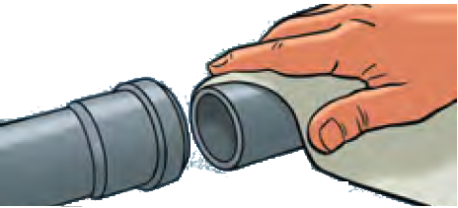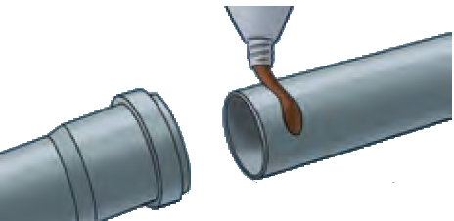
Особое внимание уделяют части около резинового кольца. Не допускается попадание песка и грунта
- на резиновое кольцо внутри раструба трубы, чистой материей наносят тонкий слой смазки (жидкое мыло).
- чистой материей наносят тонкий слой смазки на гладкий конец трубы;
Гладкий конец трубы заходит в раструб до тех пор, пока не совпадет с контрольной отметкой, нанесенной на внешней поверхности гладкого конца.

Контрольная метка Параллельно
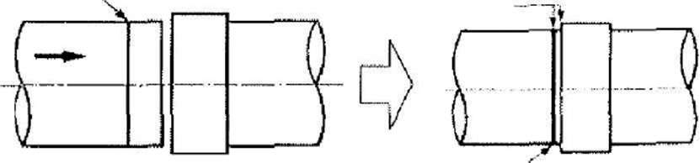
Контрольная метка

При затруднении соединения, необходимо приостановить работу и вынуть трубу. После выяснения и устранение причин (возможные причины: частичное сдирание резинного кольца, попадания под резинку посторонних предметов каменей и. т.д.) операцию повторяют вновь. Следует убедиться, что гладкий конец правильно проходит через резиновое кольцо по всей окружности.
Если торец гладкого конца трубы упирается в уплотнительное кольцо в раструбе, происходит сдирание в процессе соединения трубы.
Для перехода с раструба или гладкого конца на гофрированные трубы типа «ПРАГМА» рекомендуем использовать специальные переходные муфты «Муфта переходная с раструба трубы ПВХ на трубу ПРАГМА»

4.5 Фиксация горизонтальных металлокомпозитных/стеклопластиковых изделий
Для предотвращения смещения и всплытия горизонтальных металлокомпозитных/стеклопластиковых изделий при обратной засыпке и действии грунтовых вод. Необходимо установить фиксирующие стяжные ремни из синтетических неэластичных материалов. Стяжные ремни устанавливаются путем закрепления металлокомпозитных/стеклопластиковых изделий через специальные закладные проушины, расположенные на монолитной железобетонной плите.
Таблица подбора стяжных ремней по длине для горизонтальных изделий.
Диаметр емкости мм | 1100-1800 | 2000-2500 | 2600-3200 | 4000
Тип ремня ширина 50мм | Длина ремня 6000 мм | Длина ремня 7500 мм | - | -
Тип ремня ширина 75 мм | - | - | Длина ремня 10000 мм | Длина ремня 12000 мм

Стяжные ремни располагаются на расстоянии 0,8-1,0 м. Вместе установки технического колодца ремни располагаются на расстоянии 1.3 м. Стяжные ремни располагаются на емкости, предотвращая их возможное соскальзывание. После установки стяжных ремней металлокомпозитные/стеклопластиковые изделия фиксируются на плите с помощью ручных зажимов расположенных на ремнях. Зажимы должны располагаться ближе к железобетонной плите и не вдавливаться в корпуса изделий.
Запрещается установка стяжных ремней на входном и выходном патрубке. Нагрузки на входные и выходные патрубки емкостей на изгиб, кручение и растяжение недопустимы.
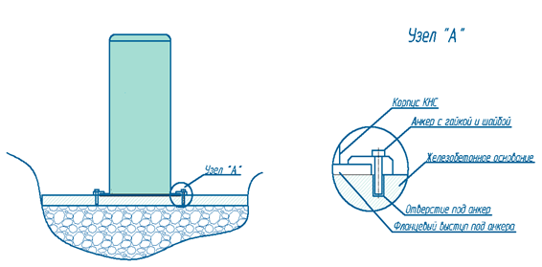

При установке металлокомпозитных/стеклопластиковых изделий в линию, сначала необходимо установить соединительные трубопроводы между изделиями, а затем зафиксировать их стяжными ремнями на железобетонной плите.
После установки всех ремней необходимо еще раз проверить их натяжку и проверить, не вдавливаются ли они в корпус изделия.
При высоком уровне грунтовых вод и в агрессивных почвах к металлу необходимо обработать оцинкованные зажимы битумной мастикой или солидолом.

4.6 Фиксация вертикальных металлокомпозитных/стеклопластиковых изделий
Для предотвращения смещения и всплытия металлокомпозитных/стеклопластиковых изделий при обратной засыпке и действии грунтовых вод. Необходимо установить башмаки на анкера и прижать корпус КНС к бетонной плите
При высоком уровне грунтовых вод и в агрессивных почвах к металлу необходимо обработать оцинкованные зажимы битумной мастикой или солидолом.
При высоком уровне грунтовых вод рекомендуем использовать вариант с заливкой нижней юбки корпуса колодца в бетон.

4.7 Устройство разгрузочной плиты
При устройстве стеклопластиковых изделий под усовершенствованным покрытием (асфальт) с движением автотранспорта необходимо установить разгрузочную плиту для компенсации нагрузок. Ниже приведена схема устройства разгрузочной плиты

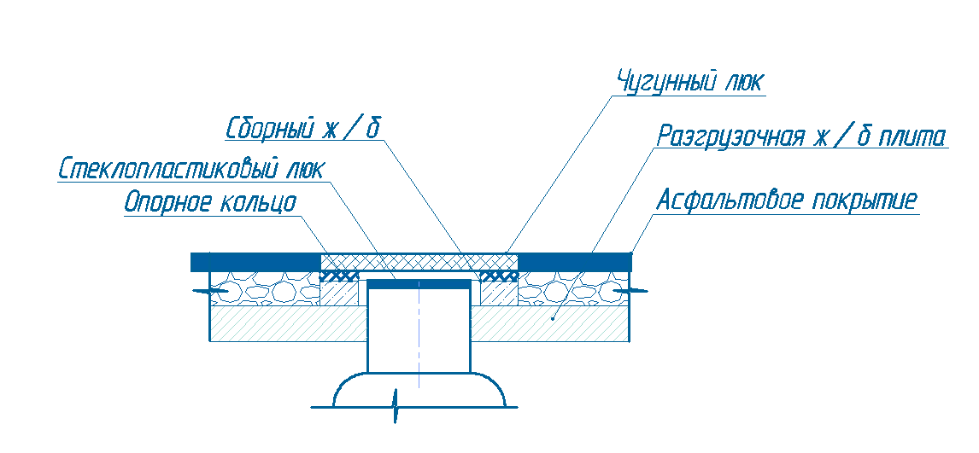

4.8 Обратная засыпка
После монтажа и центровки на подготовленном основании и фиксации положения металлокомпозитных/стеклопластиковых изделий на железобетонной плите необходимо залить в емкости воду на уровень 200- 300 мм. и уплотнить пространство под нижней частью емкостей.
При этом уплотнение может производится с помощью ручной трамбовки, деревянного бруса и т.д . Не допускается контакта уплотняющего оборудования с емкостью во избежание её повреждения.
В качестве материала обратной засыпки применяется строительный песок. При использование песка не допускается наличия в нем крупных валунов размером более 50 мм, глинистых комков, строительного мусора и т.д.
Запрещается производить обратную засыпку при наличии в котловане снега, льда или использовать мороженый материал обратной засыпки.
Запрещается использовать местный грунт и супеси в качестве материала обратной засыпки.
Примечание: В случаи обрушения стенок котлована в процессе производства земляных работ необходимо убрать весь обрушившийся грунт. Запрещается использовать местный грунт и супеси в качестве материала обратной засыпки.
После уплотнения пространства под нижней частью емкости (несущее ложе), приступают к послойной обсыпке и трамбовке пространства вокруг изделий.
Во избежание смещения емкости насыпают материал обсыпки с каждой стороны изделия поочередно. Машинист экскаватора с ковшом «обратная лопата» разгружает песок малыми порциями по обе стороны емкости. Толщина каждого слоя обсыпки вокруг изделий не должна превышать 200 мм. Во избежание горизонтальных смещений емкостей, уплотнение материала обсыпки выполняется послойно равномерно с обеих сторон и в равной степени в соответствии с требованиями СНиП 3.02.01-87 «Земляные сооружения, основания и фундаменты».
Запрещается движение автотранспорта и тяжелой строительной техники после обратной засыпки котлована с установленными в нем металлокомпозитными/стеклопластиковыми изделиями в избежание повреждений. (НЕ ГАРАНТИЙНЫЙ СЛУЧАЙ!!!)

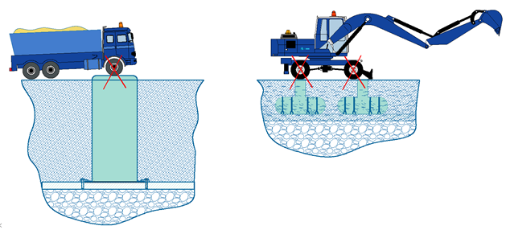

3.9 Окончательная засыпка
Обратную засыпку до верха котлована необходимо производить песком с

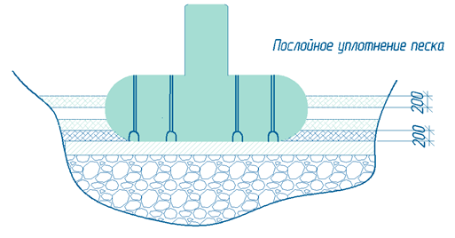

послойным уплотнением до верха котлована с уплотнением К>0,95. СНиП 2.05.02-85. Модуль крупности 1,6-2,2 мм, плотность 1,65 г/см^{З} (ГОСТ 8736-93).

5. БЕЗОПАСНОСТЬ ТРУДА. ПОЖАРНАЯ И ЭКОЛОГИЧЕСКАЯ БЕЗОПАСНОСТЬ ПРИ ПРОИЗВОДСТВЕ РАБОТ.
При монтаже металлокомпозитных/стеклопластиковых изделий должны соблюдаться правила по технике безопасности и противопожарной охране при производстве строительных работ, в т.ч. при работах на компрессорных, гидравлических и электрических установках согласно
СНиП 12- 03-2001 «Безопасность труда в строительстве. Часть 1. Общие требования» и СНиП 12-04-2002 «Безопасность труда в строительстве. Часть 2. Строительное производство».
Ознакомлению с планом производства работ (ППР) и технологическими картами, под роспись, подлежат все лица, занятые на работах по устройству трубопровода.
Допуск на производственную территорию посторонних лиц, а также работников, находящихся в нетрезвом состоянии, запрещается.
Запрещается нахождение работников в опасной зоне работы механизмов.
Рабочие площадки должны быть оборудованы необходимыми ограждениями, защитными предохранительными устройствами, сигнальными фонарями по всей длине строительной площадки, обеспечивающими безопасность работ. Рабочие места, проходы, подмости и т.д. должны иметь освещение согласно действующим нормам.
Освещенность стройплощадки и рабочих мест должна быть не менее 50 люкс.
Подготовительные работы должны быть закончены до начала производства основных работ. До начала земляных работ вблизи существующих инженерных коммуникаций, нанесенных на сводном плане сетей, необходимо вызвать на место работ представителей организаций, эксплуатирующих эти коммуникации для оформления акта-допуска на производство работ. Оборудование должно доставляться и монтироваться согласно паспорту и инструкции по эксплуатации.
Приобъектные и базовые площадки складирования должны быть обеспечены противопожарным инвентарем, первичными средствами пожаротушения. Ответственность за пожарную охрану, своевременное выполнение противопожарных мероприятий и исправное содержание средств пожаротушения в целом несет начальник участка, или ответственное лицо, назначенное приказом.
Материалы складируются на выровненной площадке с жестким покрытием. К работе на оборудовании допускаются лица, достигшие 18-летнего возраста, прошедшие обучение и аттестованные по виду осуществляемой работы, а также - прошедшие медицинское освидетельствование, ознакомленные с правилами и инструкциями по технике безопасности и сдавшие экзамены на знание этих правил.
Все рабочие, а также лица, осуществляющие технический надзор, должны быть обеспечены индивидуальными средствами защиты (каски, спецодежда, обувь, очки и т.п.) и обязаны во время работы ими пользоваться. На рабочем месте должна находиться аптечка для оказания первой помощи.
Перед началом работы по разработке или засыпке траншеи ответственный за проведение работ должен произвести инструктаж с машинистами экскаватора и бульдозера, выдать им наряд-допуск, схему производства работ.
В рабочей зоне запрещено находиться посторонним лицам.
Машинисты не должны оставлять без наблюдения машины при работающем двигателе.
Во избежание повреждения действующих линий электропередачи (ЛЭП) в процессе работ устанавливают охранные зоны в обе стороны от крайних проводов. Работать на машине в охранной зоне ЛЭП разрешено при полностью снятом напряжении.
Не допускается работа экскаватора или бульдозера в пределах призмы обрушения грунта, а также не допускается выдвигать отвал бульдозера за бровку траншеи.
Нахождение людей в траншее в момент подъема или опускания грузов запрещается.
Для осуществления руководства строповкой грузов и оборудования в смене назначается старший стропальщик.
Рабочие места с применением оборудования, пуск которого осуществляется извне, должны иметь сигнализацию, предупреждающую о пуске, а при необходимости - связь с оператором.
Запрещается разводить огонь, хранить легковоспламеняющиеся вещества рядом с местами прокладки и хранения металокомпозитных/стеклопластиковых изделий.
Места складирования изделий должны быть обеспечены средствами пожаротушения. В случае возникновения пожара и загорания их следует тушить любыми средствами пожаротушения.
Все технологическое, электрическое, монтажное оборудование и инструменты, работающие под напряжением свыше 36 В, должны быть заземлены в соответствии с требованиями Правил устройства и эксплуатации электроустановок.
При работе с лазерными приборами следует избегать прямого попадания луча в глаза. Запрещается ставить зеркала или блестящие металлические предметы на пути прохождения луча. Луч должен проходить, по возможности, выше головы или ниже пояса работающих.
Место, где ведутся работы, должно быть ограждено и установлен предупредительный плакат.
Корпус лазерного прибора и блока питания необходимо заземлять.
Луч не должен выходить за пределы строительной площадки.

6. РЕСУРСЫ, СРОКИ СЛУЖБЫ И ХРАНЕНИЯ, ГАРАНТИЯ ИЗГОТОВИТЕЛЯ (ПОСТАВЩИКА)
Ресурс изделия до первого _________________ капитального______________
(среднего, капитального)

ремонта_________________5_(Пять) лет_______________________________
параметр, характеризующий наработку

в течение срока службы _25_ лет, в том числе срок хранения 1 (один)_ лет (года)

__________________в упаковке изготовителя __________________________
в консервации (упаковке) изготовителя,

_____________________в складских помещениях _________________________
в складских помещениях, на открытых площадках и т. П.

Межремонтный ресурс____________2 (два) года _________________________
параметр, характеризующий наработку

при текущем, среднем и капитальном ремонте (ах) в течение срока службы 25 лет

Указанные ресурсы, сроки службы и хранения действительны при соблюдении потребителем требований действующей эксплуатационной документации.

_______________ _____________________ ___________________________
должность личная подпись расшифровка подписи

______________________ М.П.
год, месяц, число
- Указанные ресурсы, сроки службы и хранения действительны при соблюдении потребителем требований действующей эксплуатационной документации.
- Гарантийный срок работы изделия – 1 год со дня продажи потребителю.
- При предъявлении претензий, потребитель должен составить акт рекламации и приложить документ с пометкой о дате продажи.

7. СВИДЕТЕЛЬСТВО ОБ УПАКОВКЕ
______________________ _____________________ № ____________________
наименование изделия обозначение заводской номер

Упакован(а)_________________________________________________________
наименование или код изготовителя

согласно требованиям, предусмотренным в действующей технической документации.

______________ ______________________ ___________________________
должность личная подпись расшифровка подписи
______________________
год, месяц, число

8. СВИДЕТЕЛЬСТВО О ПРИЕМКЕ
____________________ ____________________ ___________________
наименование изделия обозначение заводской номер

изготовлен(а) и принят(а) в соответствии с обязательными требованиями государственных стандартов, действующей технической документацией и признан(а) годным(ой) для эксплуатации.

МП____________________ _____________________________________
личная подпись расшифровка подписи
___________________
год, месяц, число

9. ОСОБЫЕ ОТМЕТКИ
- Гарантийные обязательства теряют силу при внесении потребителем изменений в схему или конструкцию изделия, а также при нарушении правил ее эксплуатации.
- Гарантийные обязательства распространяются только на работы, связанные с монтажом, наладкой и пуском изделия в эксплуатацию под руководством шефмонтажа или бригадой монтажно-наладочного участка ООО «Гиперион».
- ООО «Гиперион» оставляет за собой право модификации станции «AGMA-MC-ОСЛВ-2» и внесения изменений в комплект поставки, направленных на улучшение технических характеристик работы станции.

ДВИЖЕНИЕ ИЗДЕЛИЯ ПРИ ЭКСПЛУАТАЦИИ . СВЕДЕНИЯ О МЕСТЕ УСТАНОВКИ И СНЯТИЯ С ПРОИЗВОДСТВА ИЗДЕЛИЯ ПРИ ЭКСПЛУАТАЦИИ

СВЕДЕИЯ О ЗАКРЕПЛЕНИИ ИЗДЕЛИЯ ПРИ ЭКСПЛУАТАЦИИ
Наименование изделия (составной части)и обозначение | Должность, фамилия и инициалы | Основание (наименование, номер и дата документа) |  | Примечание
Наименование изделия (составной части)и обозначение | Должность, фамилия и инициалы | Закрепление | Открепление | Примечание

РЕМОНТ И УЧЁТ РАБОТЫ ПО БЮЛЛЕТЕНЯМ И УКАЗАНИЯМ

УЧЁТ ТЕХНИЧЕСКОГО ОБСЛУЖИВАНИЯ
Дата | Вид технического обслуживания | Наработка |  | Основание(наименование, номер и дата документа) | Должность, фамилия и подпись |  | Пр  име  ча-  ние
Дата | Вид технического обслуживания | После последнего ремонта | С начала эксплуатации | Основание(наименование, номер и дата документа) | выполнившего работу | принявшего  работу | Пр  име  ча-  ние

УЧЕТ РАБОТЫ
Номер бюллетеня (указания) | Краткое  содержа  ние  работы | Установленный срок выполнения | Дата вы- полне- ния | Должность, фамилия и подпись
 |  |  |  | выполнившего работу | принявшего  работу

ЗАМЕТКИ ПО ЭКСПЛУАТАЦИИ И ХРАНЕНИЮ
Дата | Наименование работы и причина её выполнения | Должность, фамилия и подпись |  | Примечание
Дата | Наименование работы и причина её выполнения | Выполнившего работу | Принявшего  работу | Примечание

ПЕРИОДИЧЕСКИЙ КОНТРОЛЬ ОСНОВНЫХ ЭКСПЛУАТАЦИОННЫХ И ТЕХНИЧЕСКИХ ХАРАКТЕРИСТИК
Наименование и единица измерения проверяемой характеристики | Номи  нальное  значе  ние | Предельное отклонение | Периодичность контроля | Результаты контроля
 |  |  |  | Дата | Значе  ние | Дата | Значе  ние

ТЕХНИЧЕСКОЕ ОСВИДЕТЕЛЬСТВОВАНИЕ
Наименование и обозначение составной части изделия | За  вод-  ской  номер | Дата изготовления | Перио-  дич-  ность  осви-  детель-  ствова-  ния | Освидетельствование |  |  |  |  |  | Приме  чание
 |  |  |  | Дата | Срок  очеред  ного  освиде-  тель-  ствова-  ния | Дата | Срок  очеред  ного  освиде-  тель-  ствова-  ния | Дата | Срок  очеред  ного  освиде-  тель-  ствова-  ния | Приме  чание

ХРАНЕНИЕ
Дата |  | Условия  хранения | Вид хранения | Примечание
Приёмки на хранение | Снятие с хранения | Условия  хранения | Вид хранения | Примечание

